17 мая в нашем ДОУ прошел день открытых дверей.
Тема « Мы с родителями дружим»
Родители проходили в группу вместе с детьми, показывали как они живут, играют, спят, кушают, и.т.д.
В первой младшей группе воспитатель Титюк Анастасия Юрьевна предложила родителям поиграть вместе с детьми.
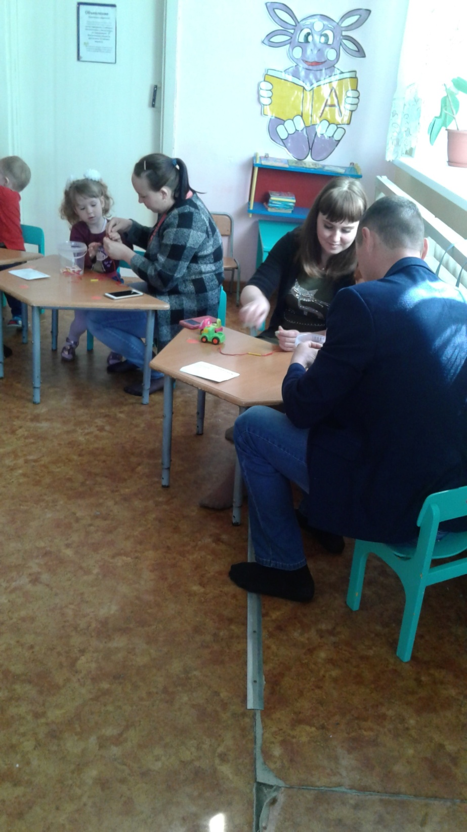
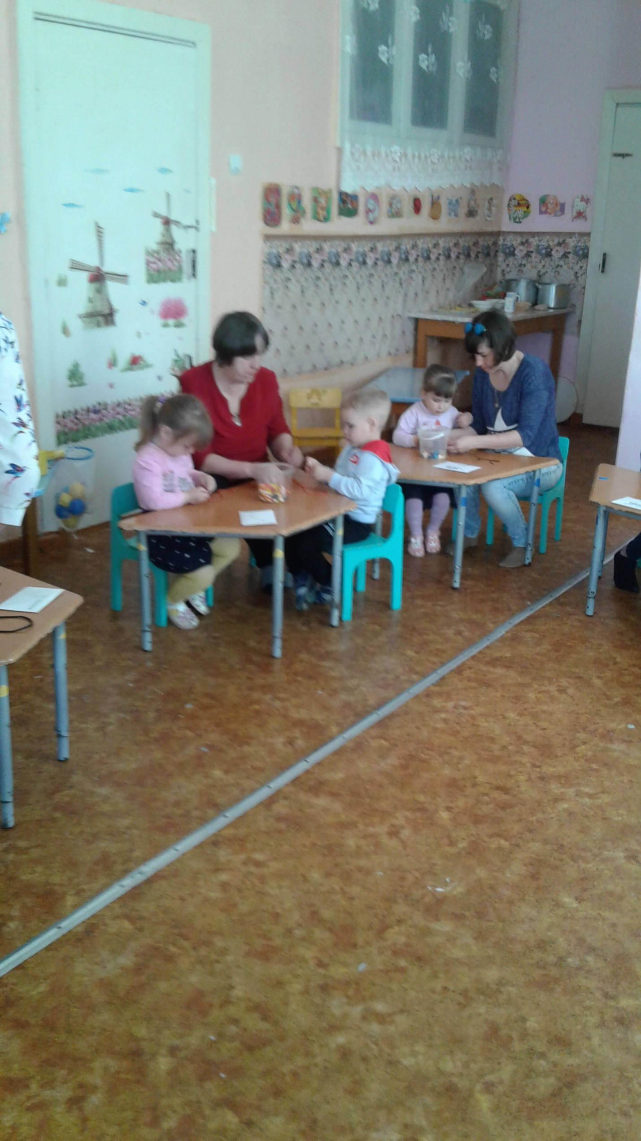
Ольга Николаевна Морозова, воспитатель средней группы , пригласила на свое мероприятие под названием «Пустите папу в детский сад», посвященный безопасности наших детей. А кто как не папа этому должен обучить!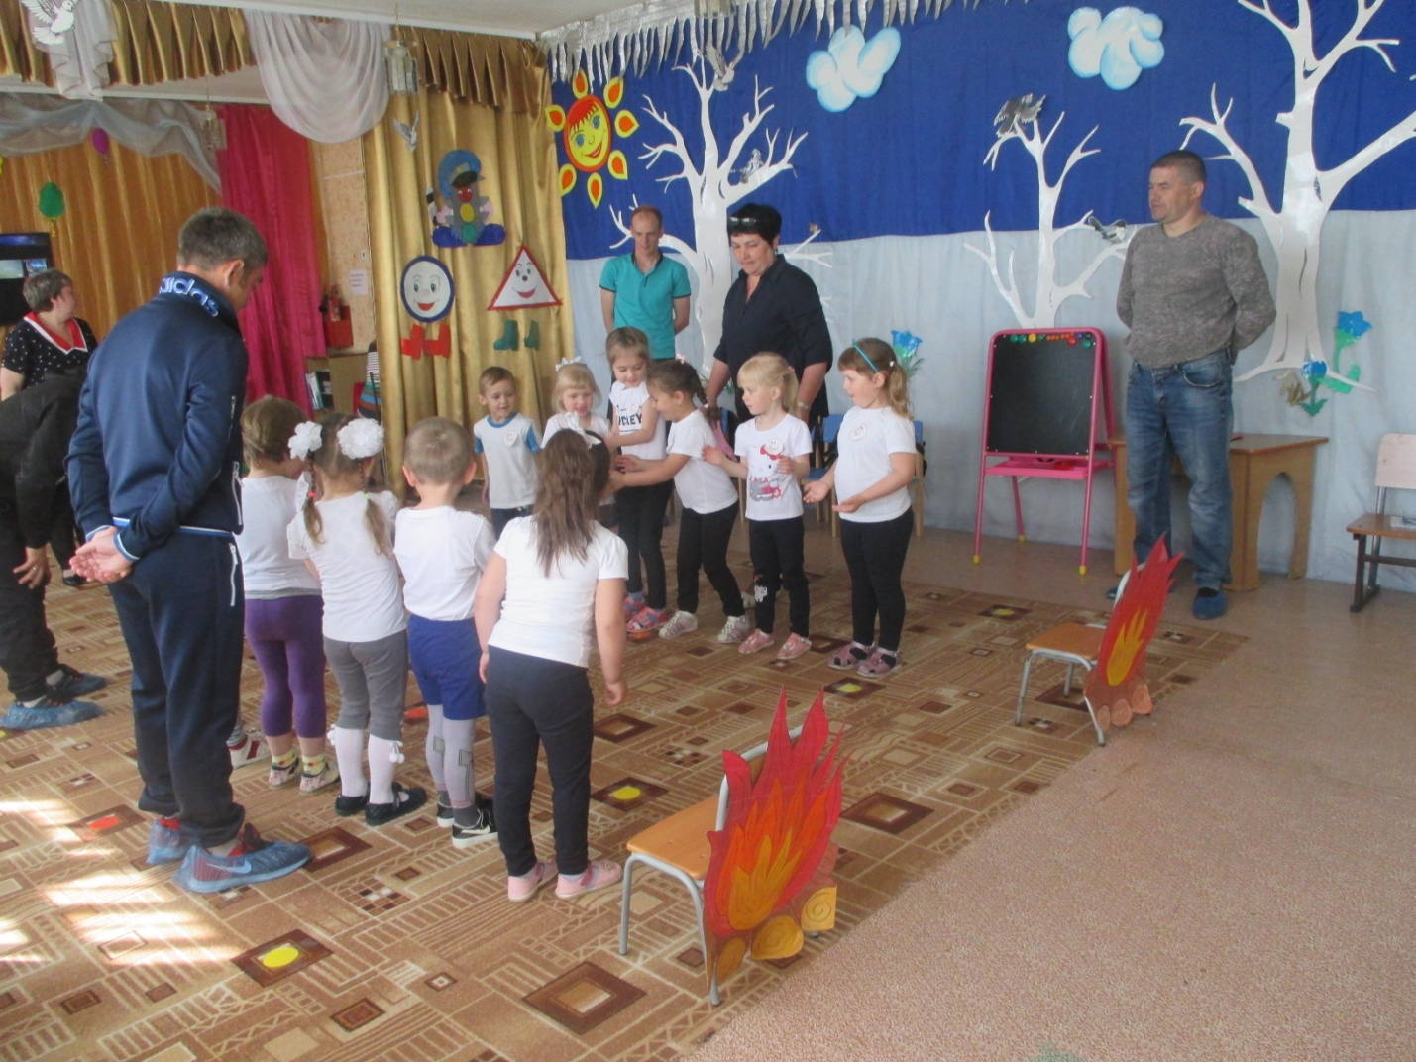
Безопасность в природе- тушили огонь, вспоминали правила поведения в природе.
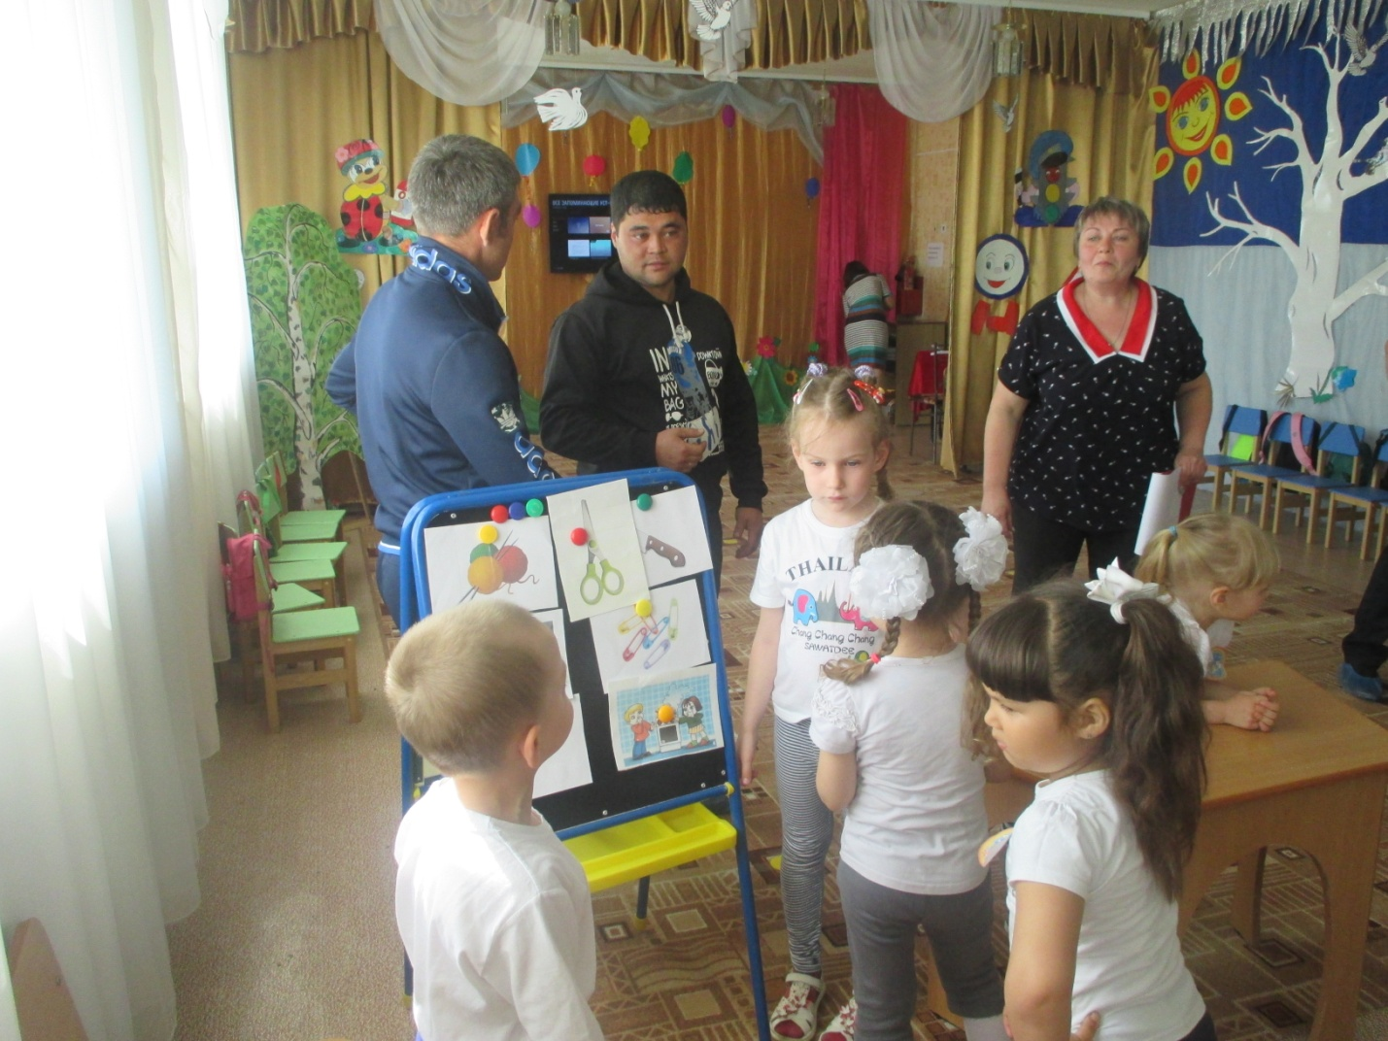
Выбирали из множества предметов- опасные предметы, которые нельзя брать без разрешения родителей.
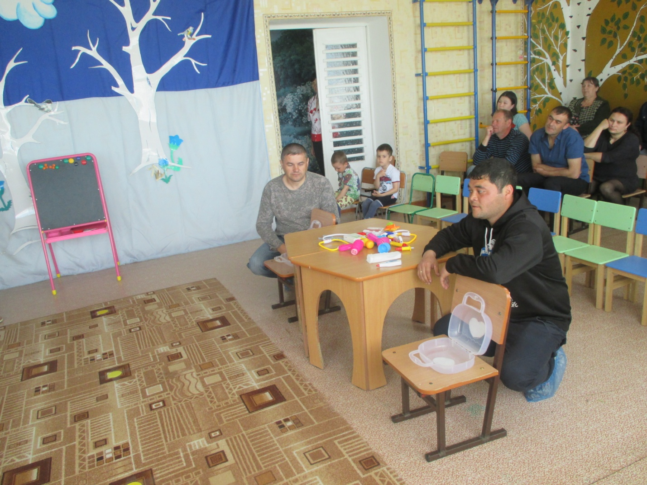
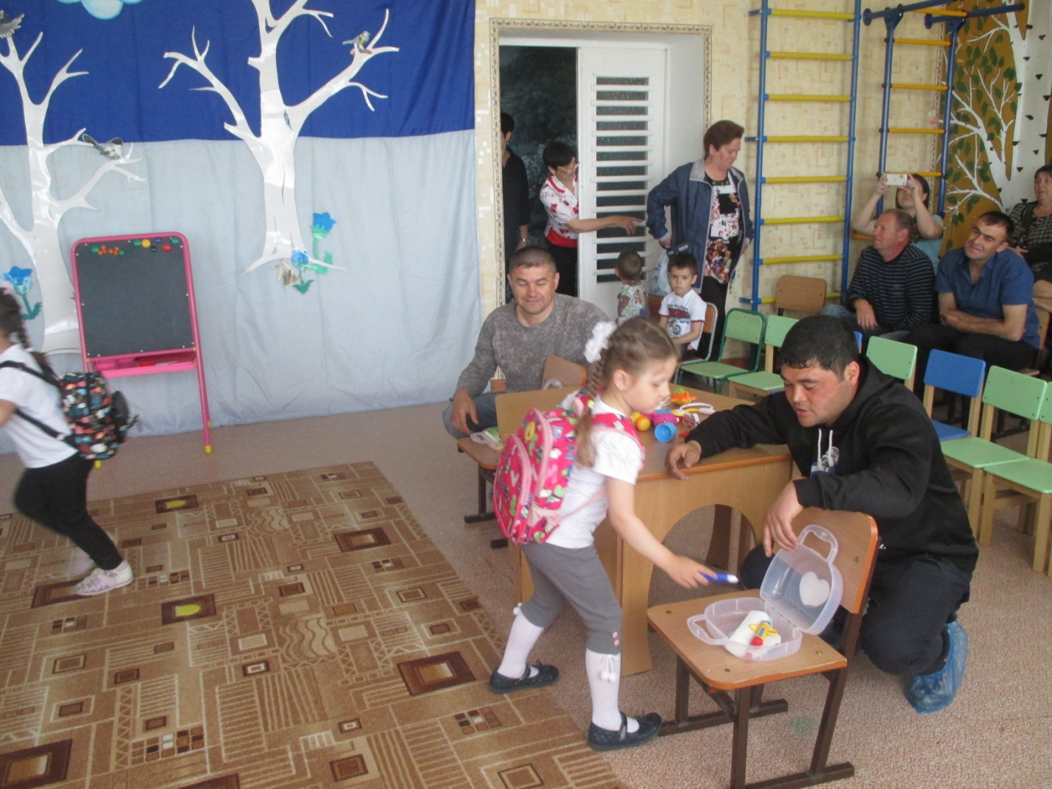
Папы помогали собрать аптечку, для похода в лес.
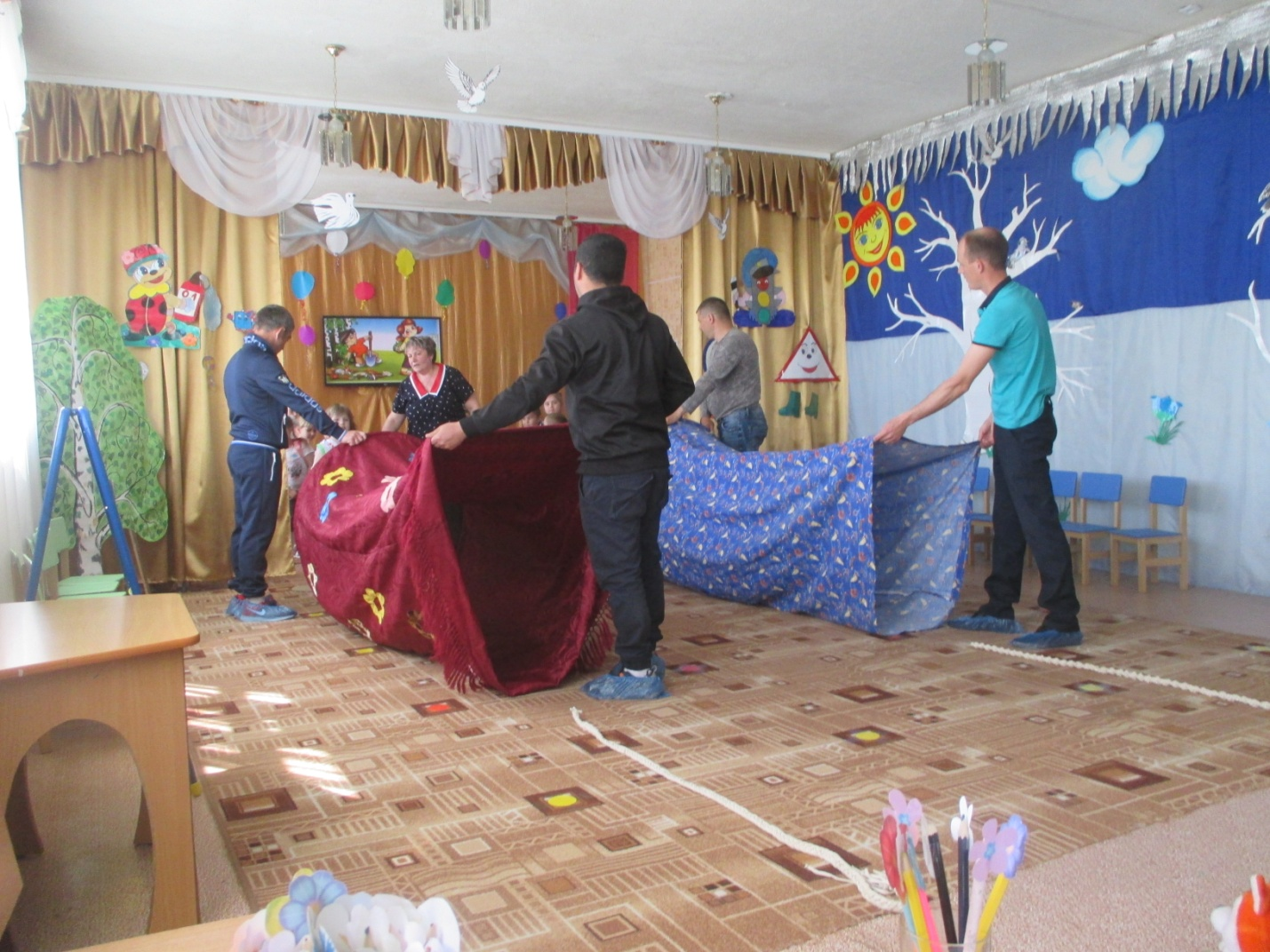
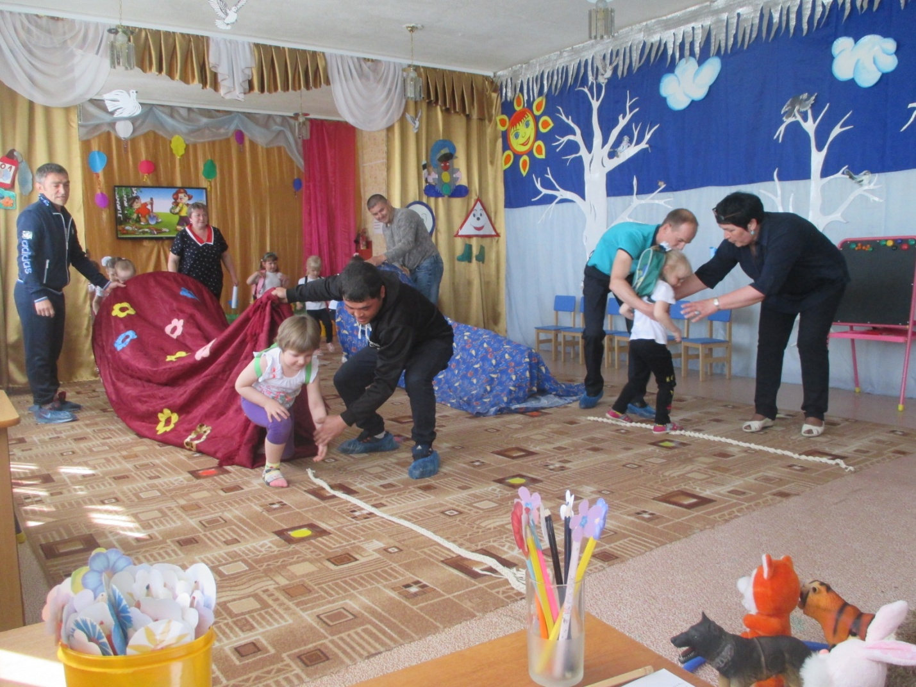
Полоса препятствий в лесу- спасали животных
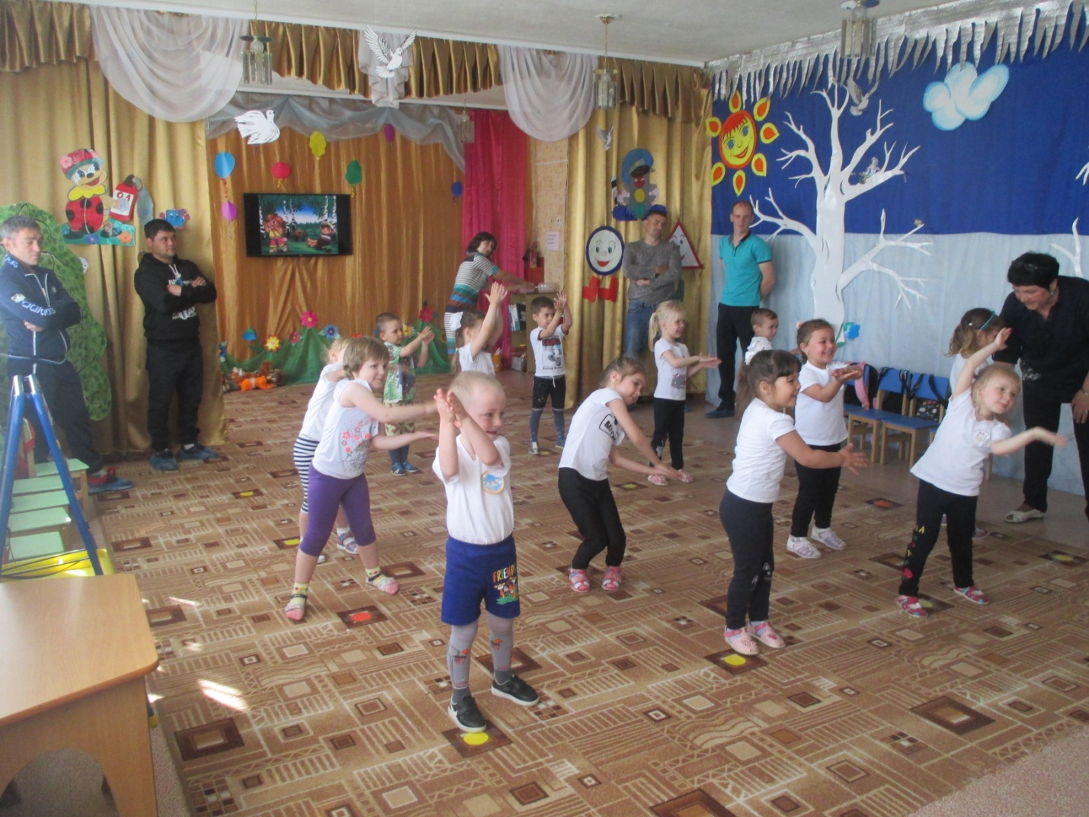
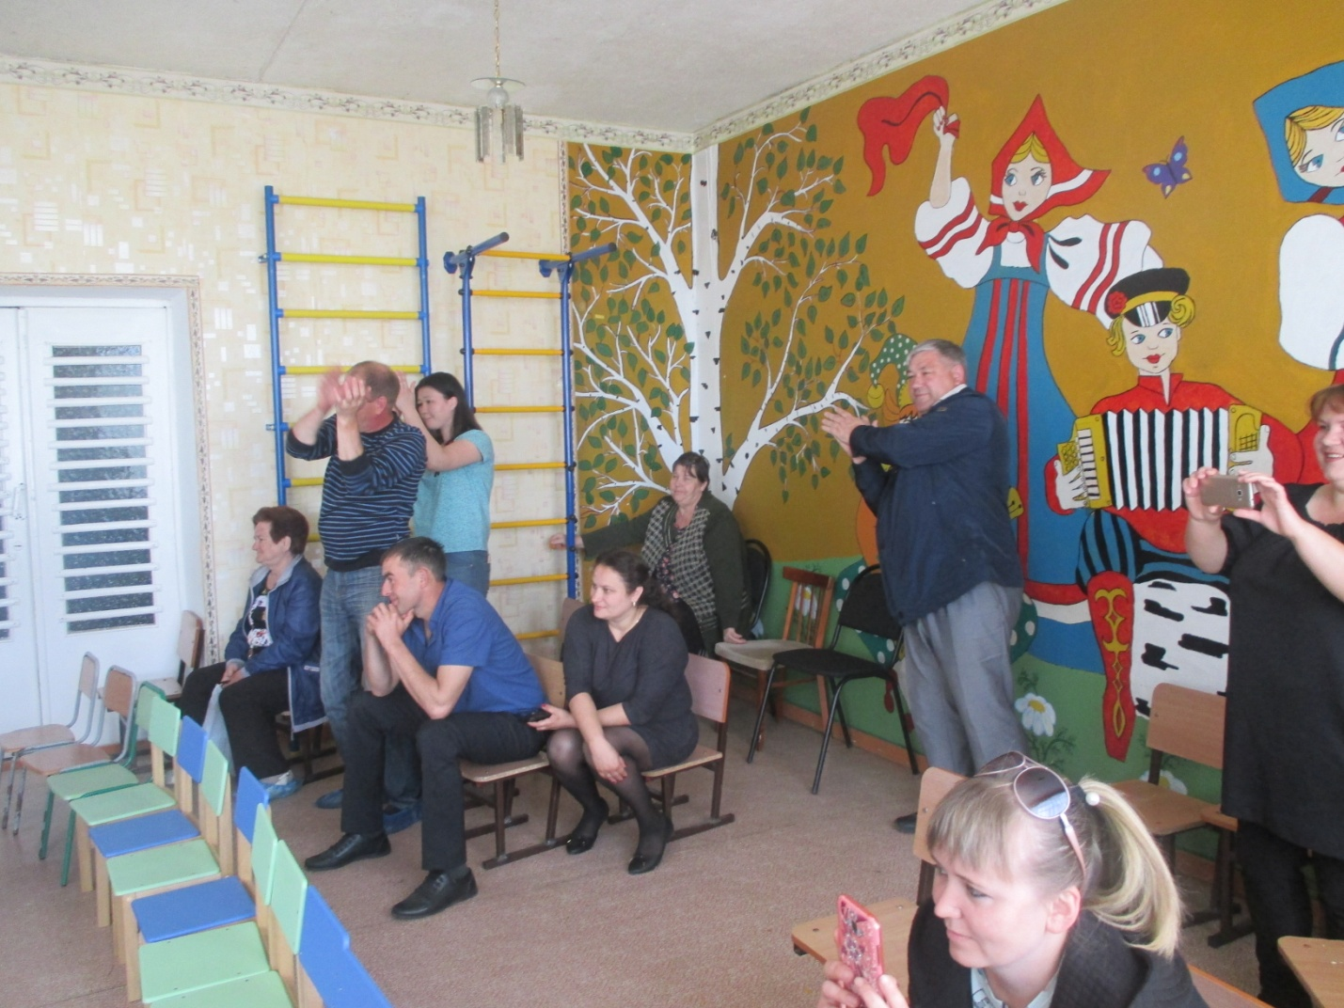
Флешмоп вместе с папами.
Девиз старшей группы « Время неумолимо идет вперед, а Они остаются в семейном строю» Наталья Ивановна вместе с родителями рассказывали о семейных традициях, чем славится каждая семья. Помогали бабушка с дедом

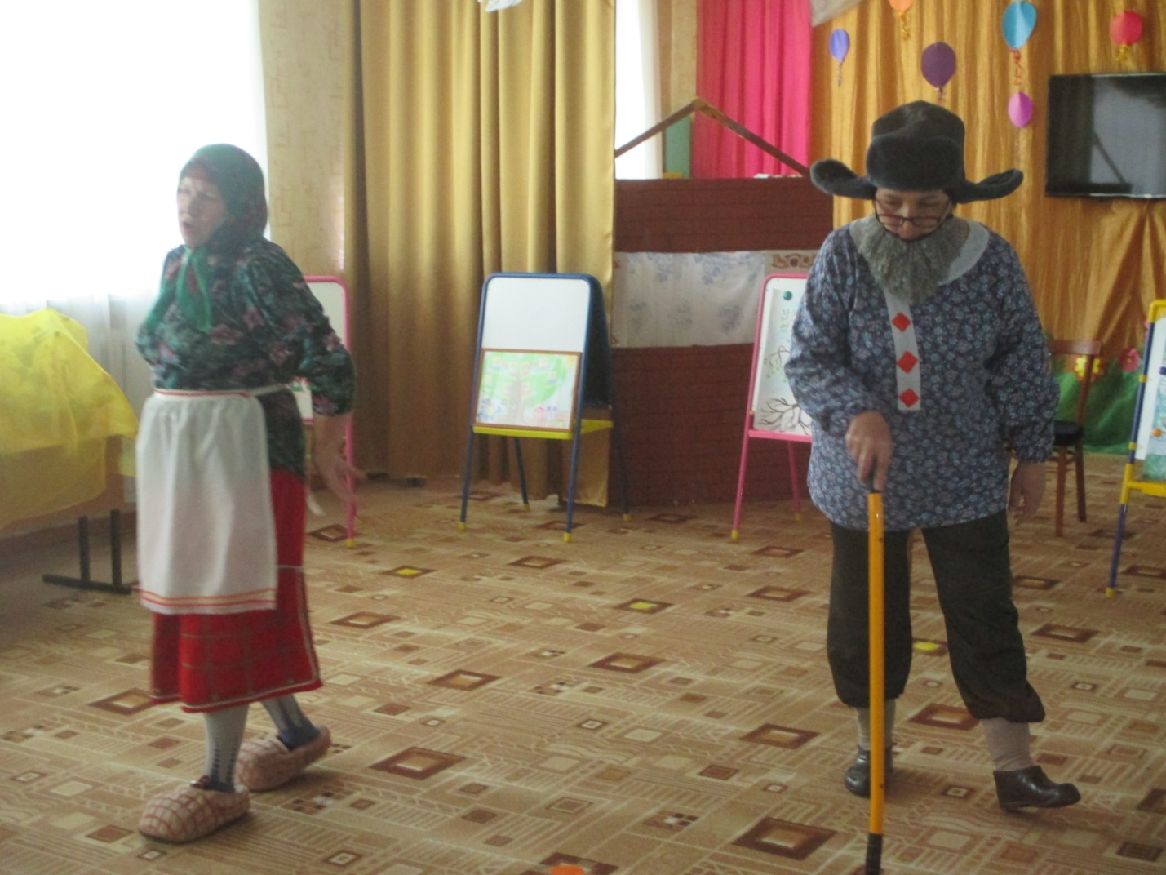

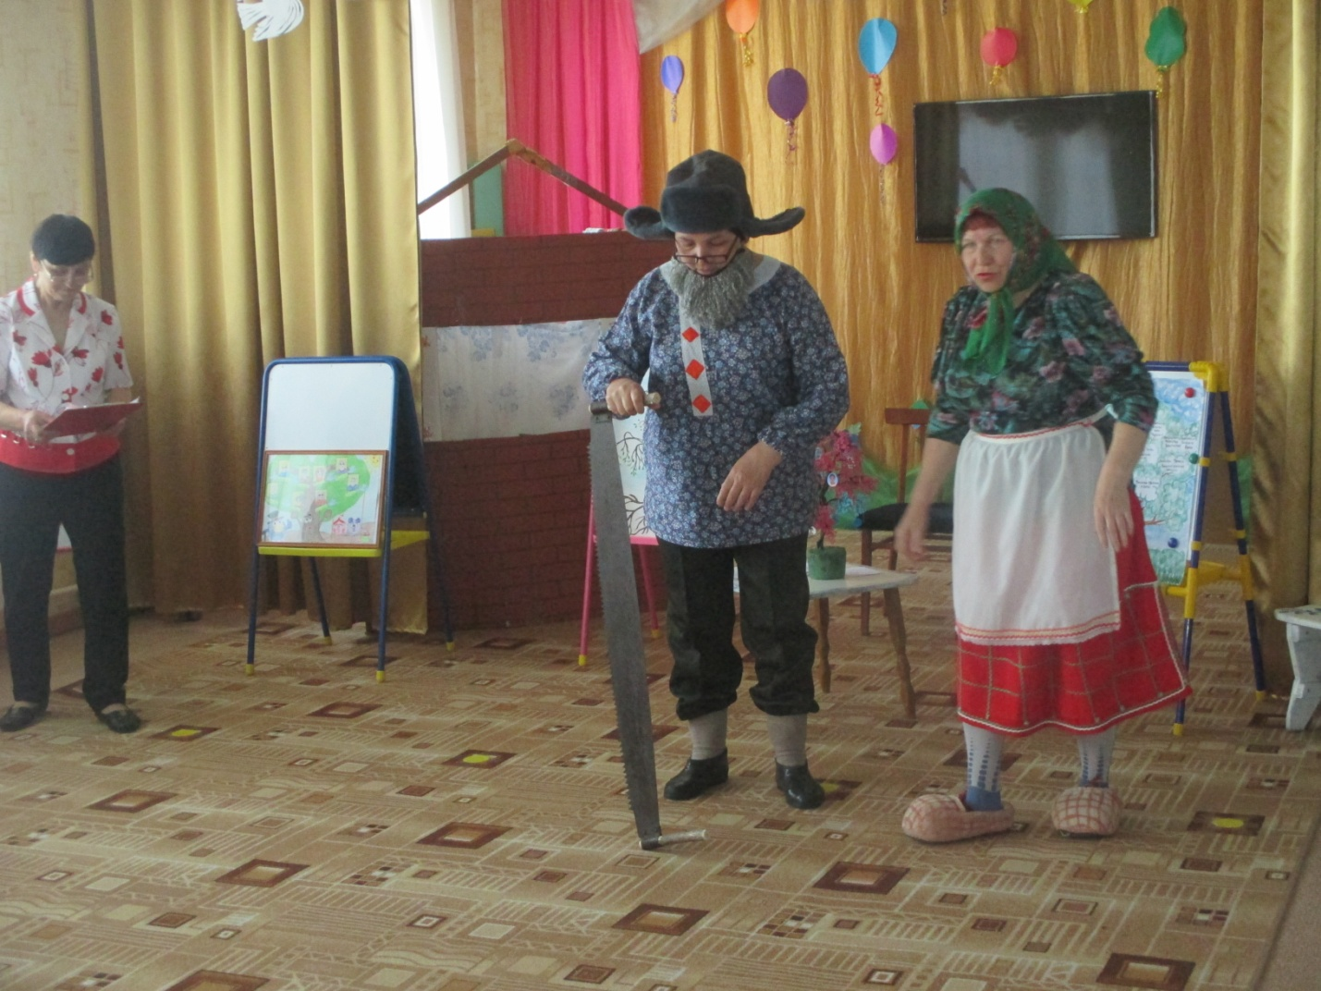
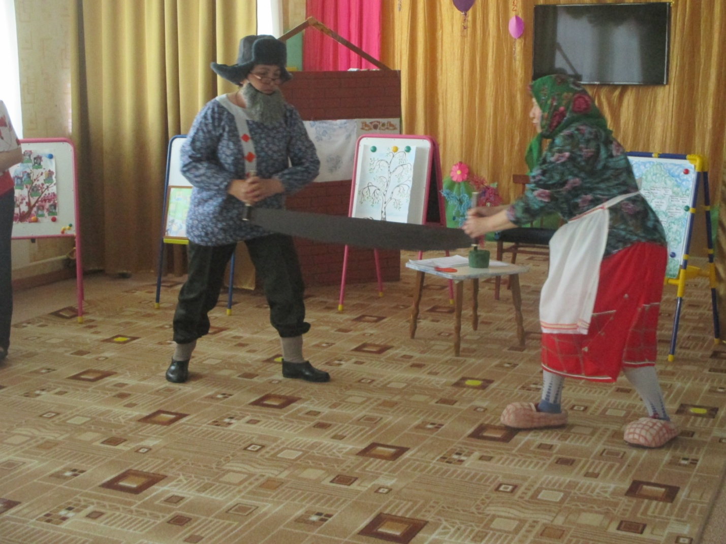
Дед с бабкой показали как раньше пилили дрова
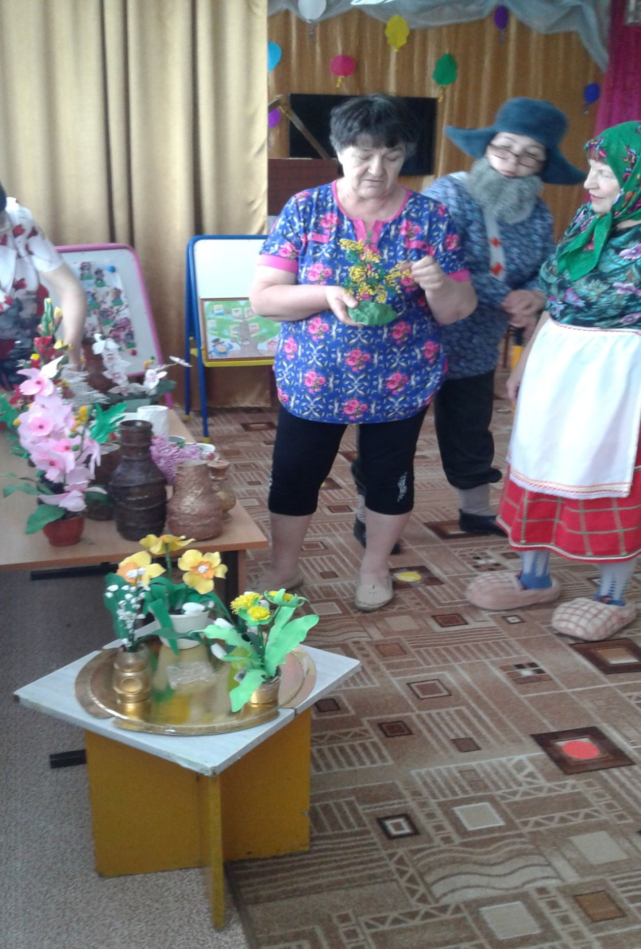
Бабушка Майи Давыдовой рассказала и показала какие прекрасные цветы она изготавливает и дарит людям .
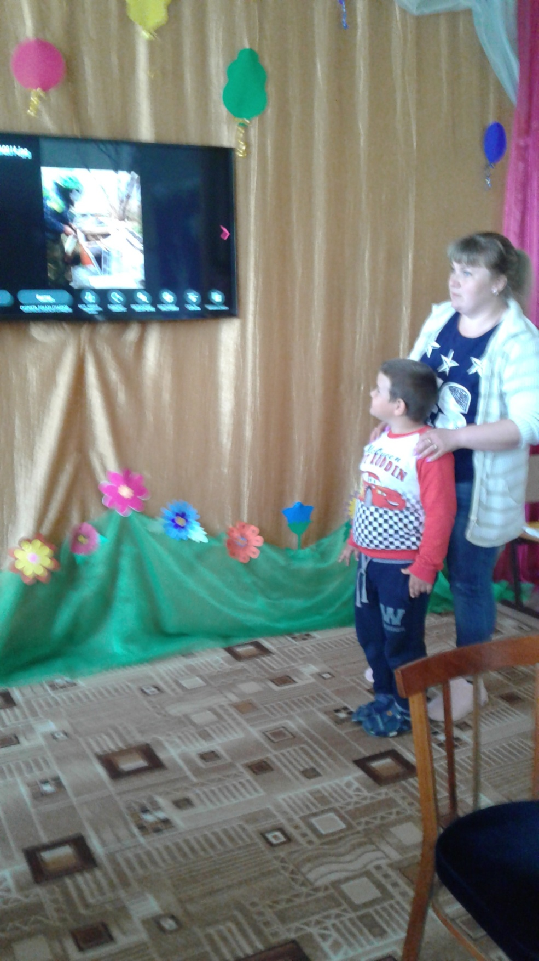
Тимофей Борисов с мамой рассказали и показали слайды- дедушка разводит пчел, собираем мед, ухаживает за ними.

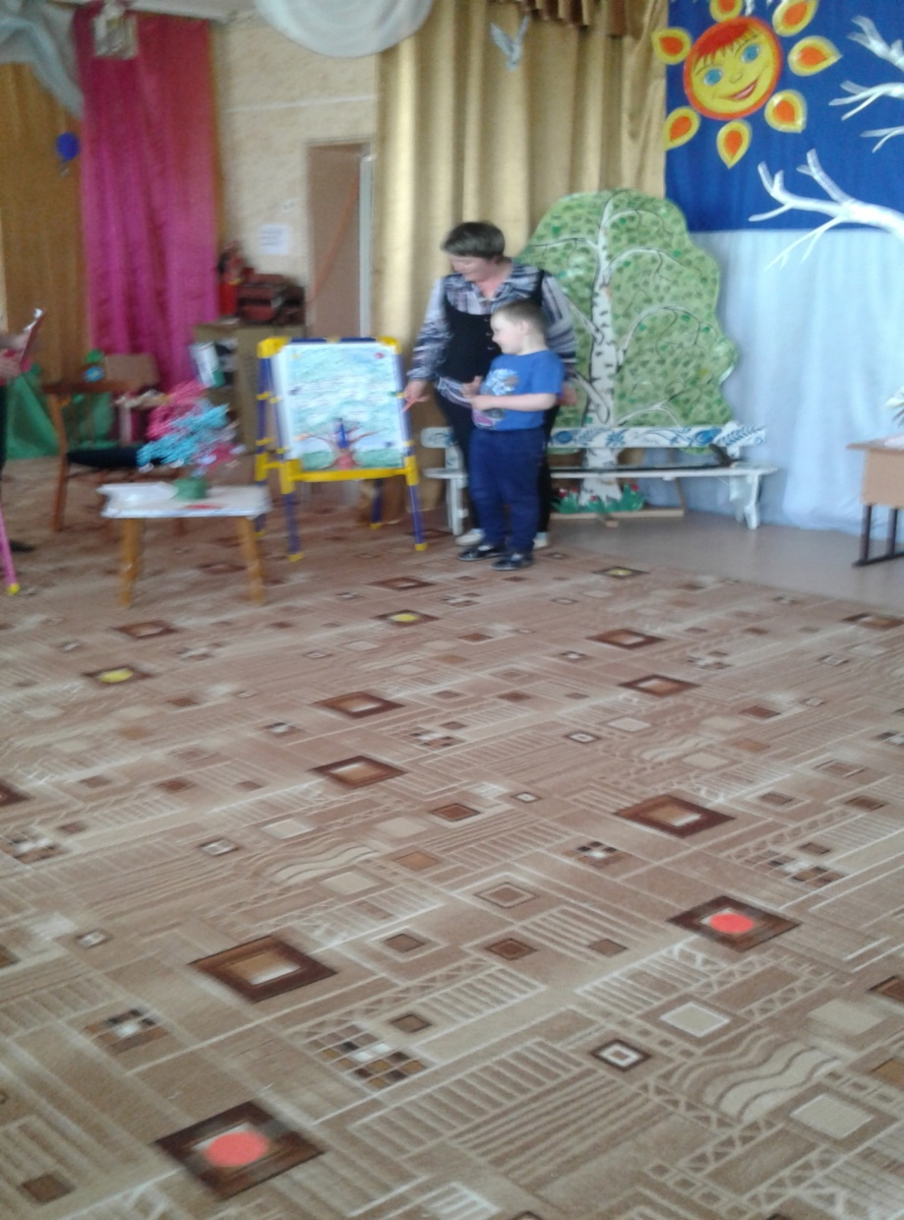
Семья Варновых рассказали о своем семейном древе.

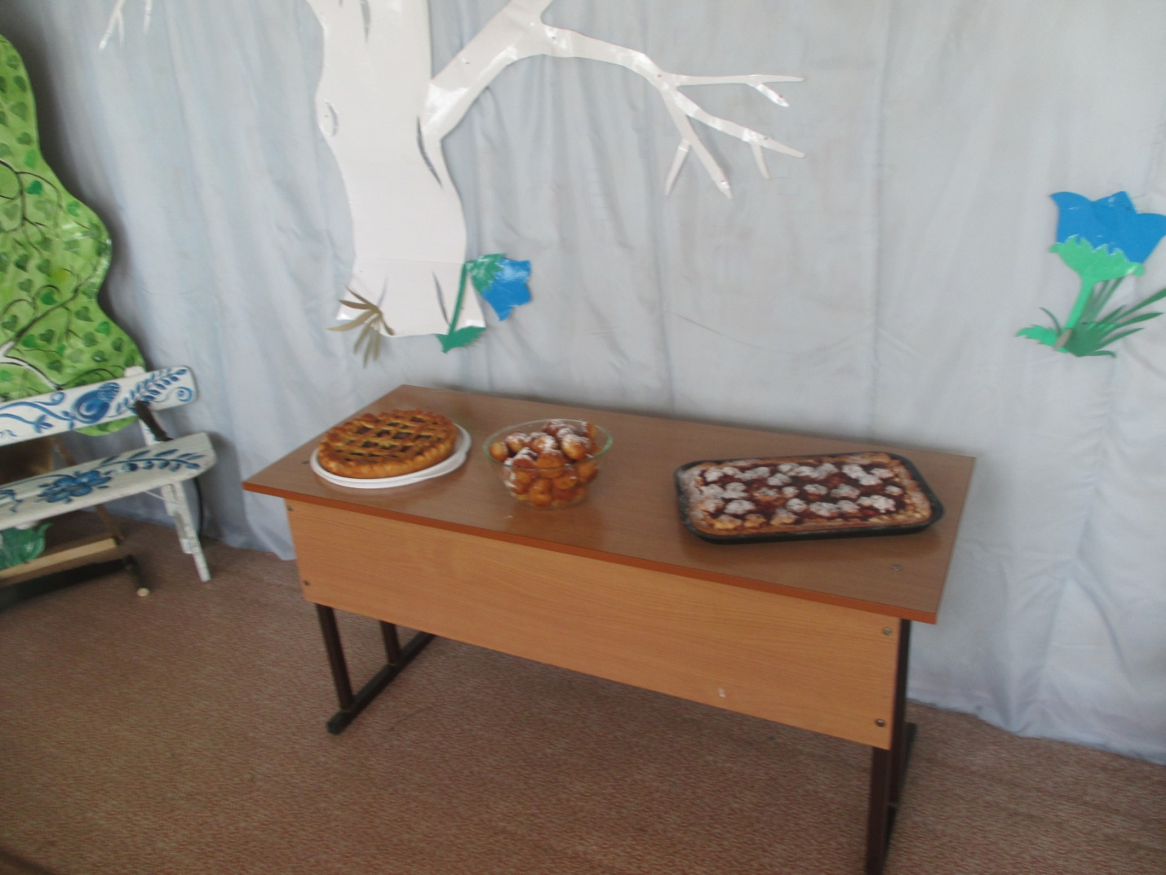
А потом все дружно пили чай с пирогами.

Математический КВН представила воспитатель подготовительной группы Еникеева Зульфия Асхатовна
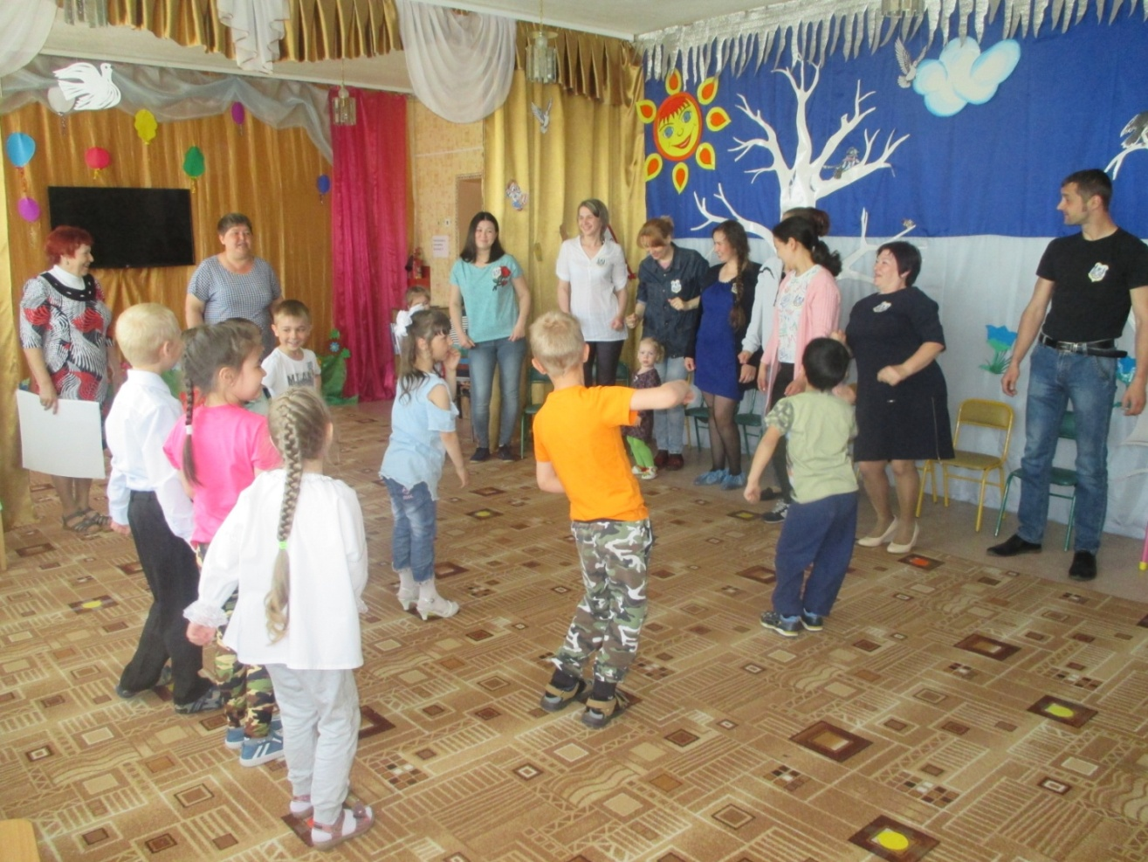
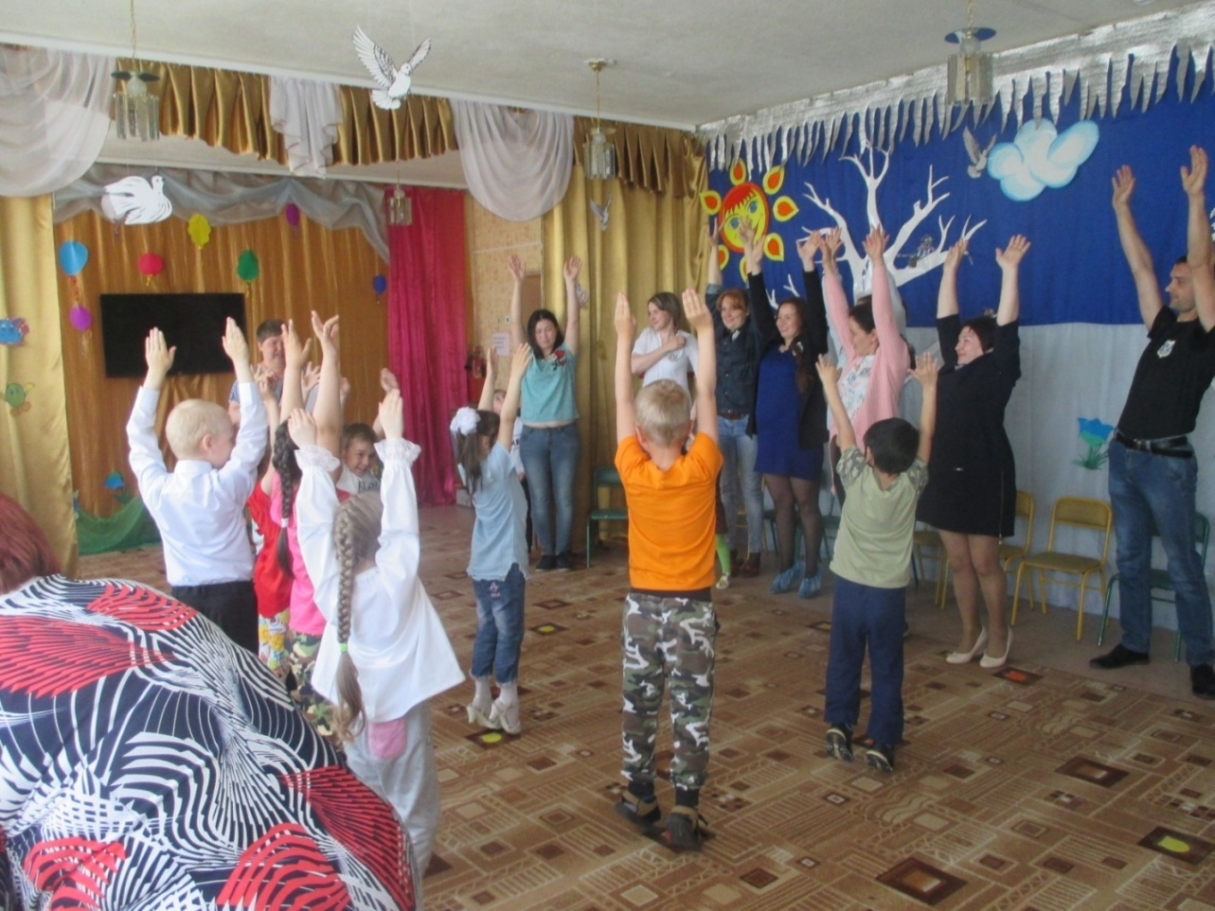
разминка
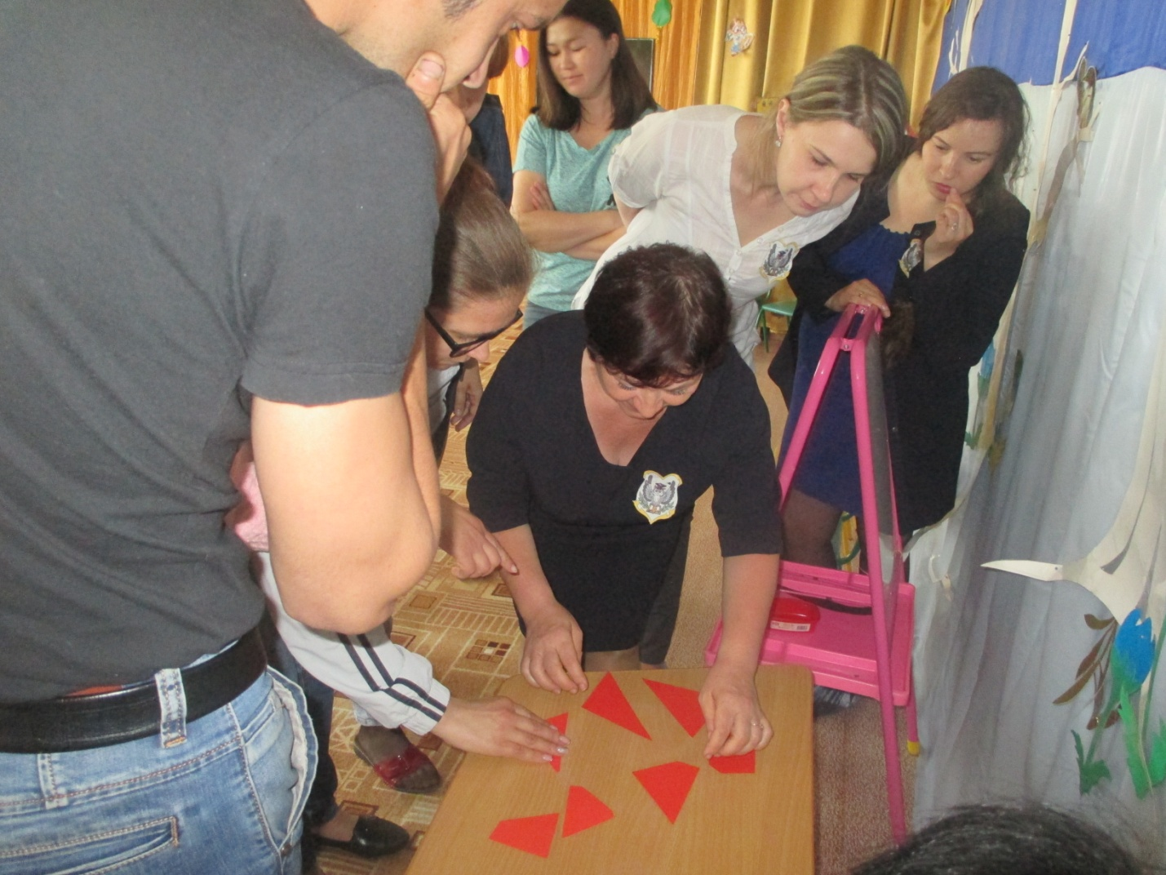
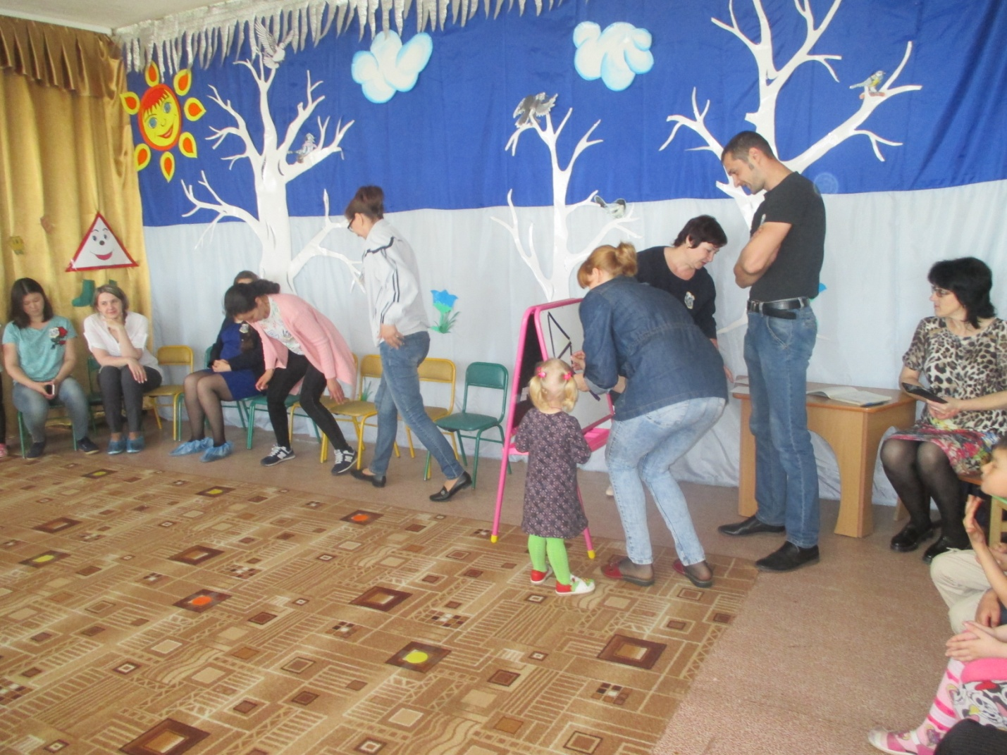

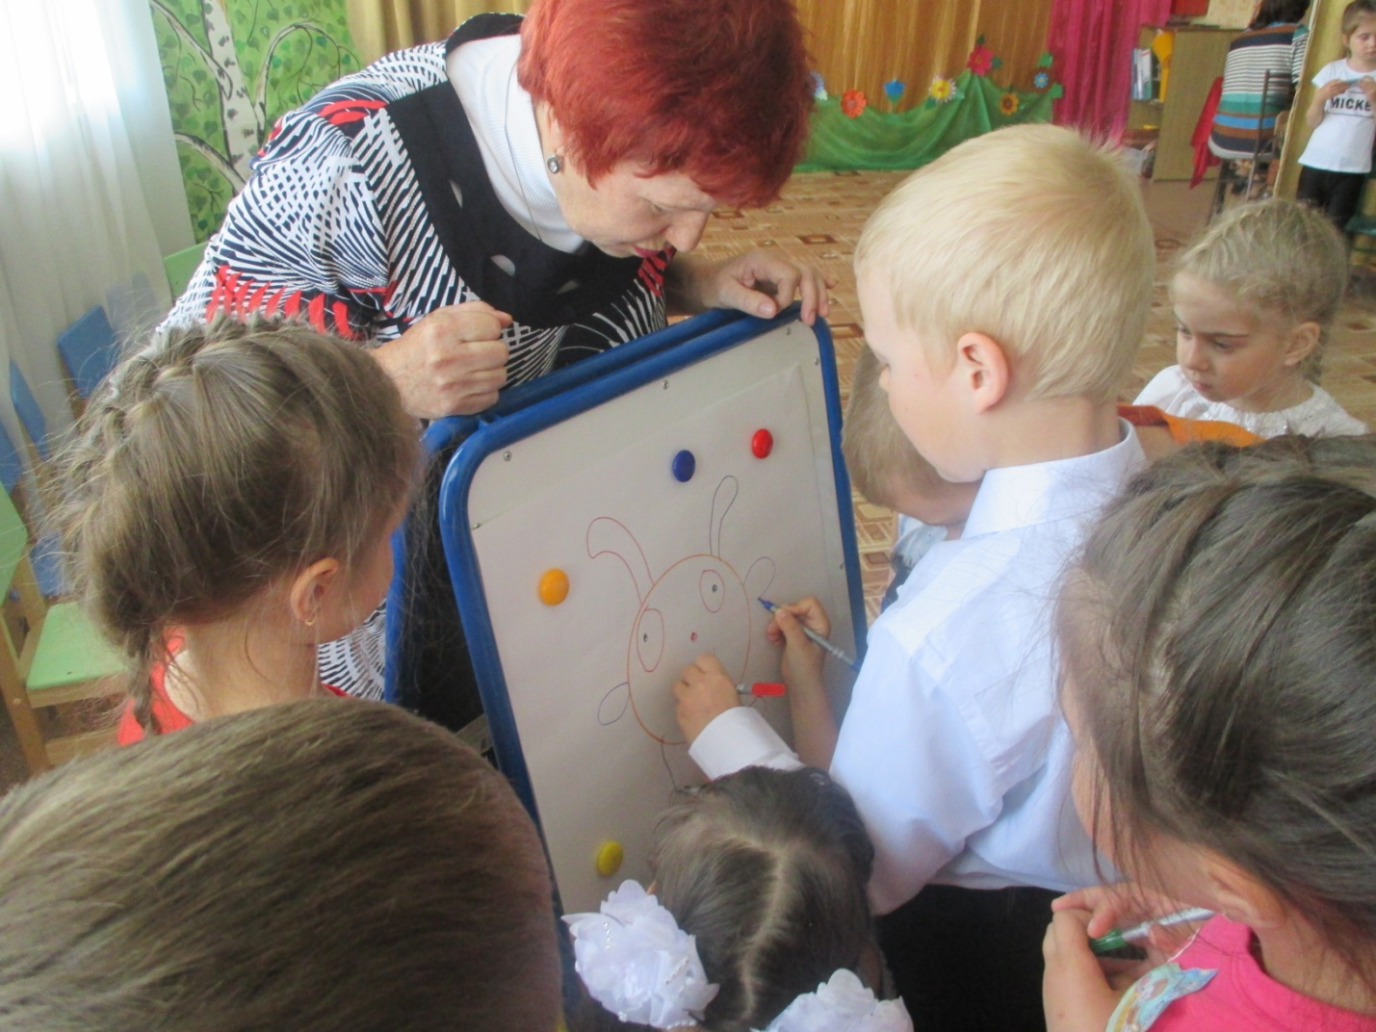
Ох! И трудные эти задания! Но родители и дети успешно справились!

И завершился наш день показом сказки « Гуси – лебеди» подготовила Музработник Бусловская Татьяна Станиславовна.
Сказку рассказывал дедушка-домовой.

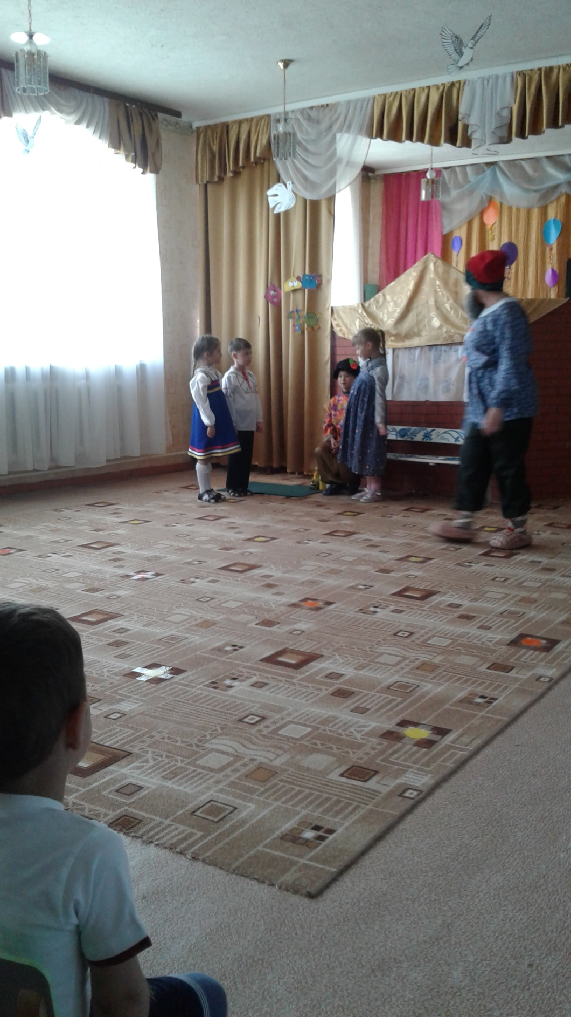
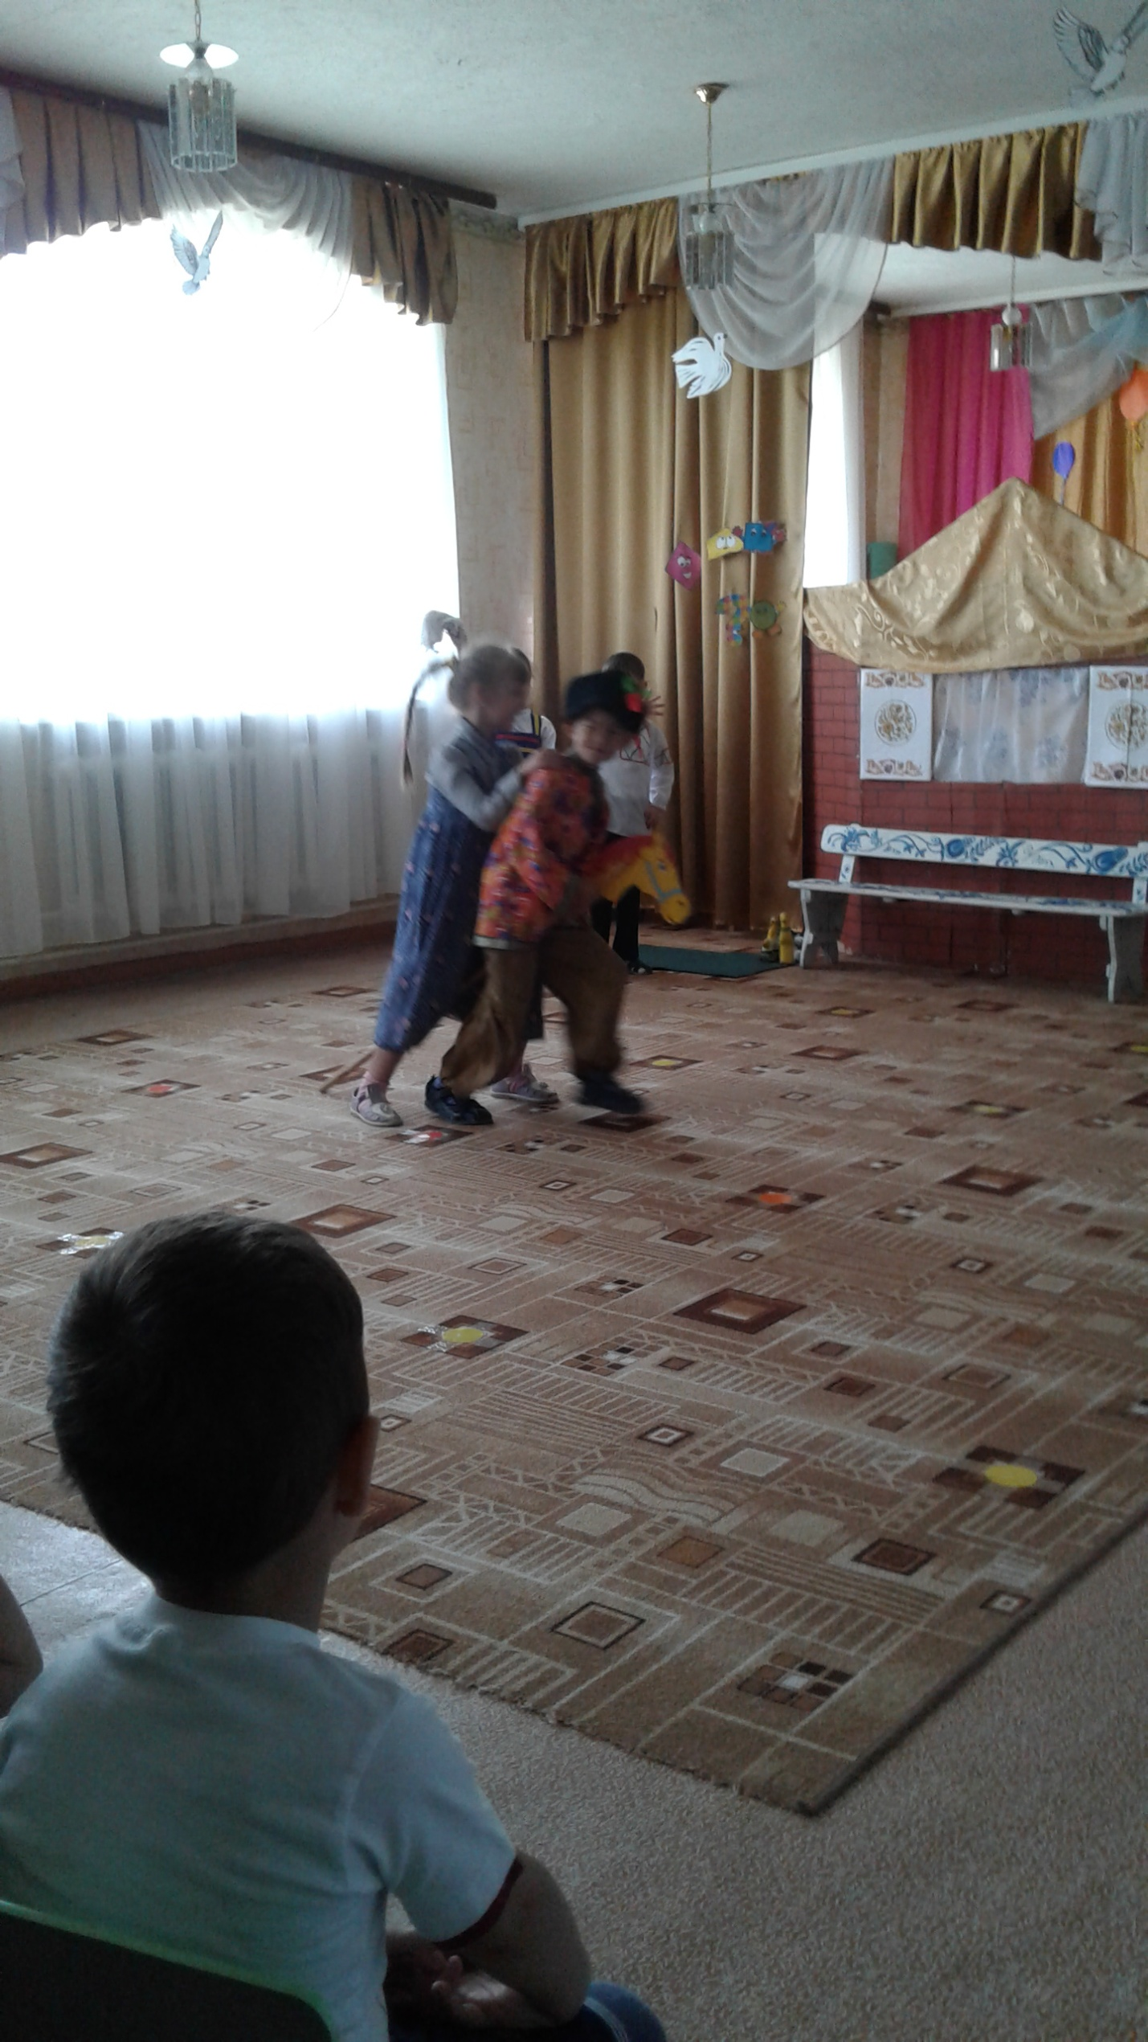

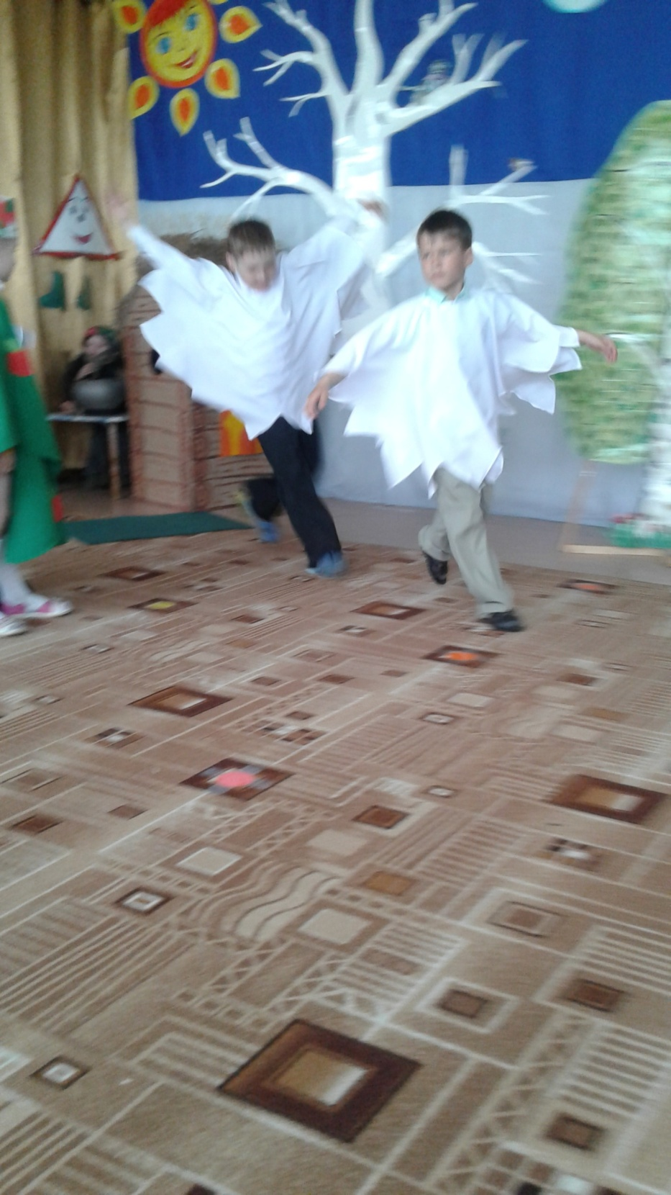
Налетели гуси-лебеди

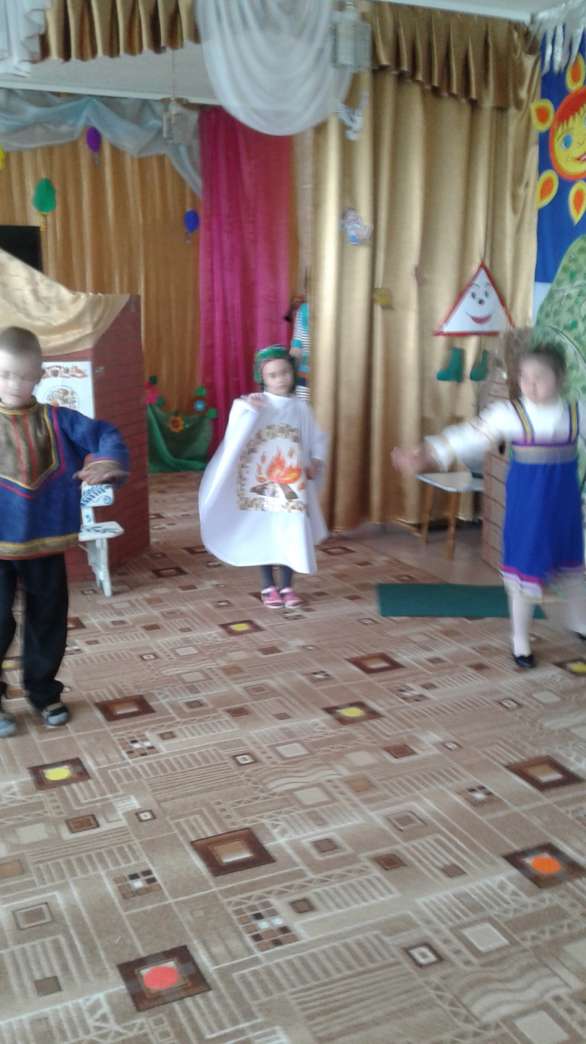
Печка, печка, куда гуси-лебеди полетели?
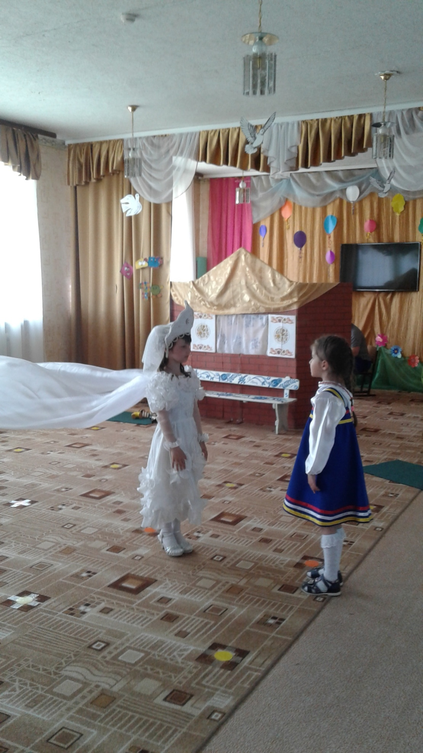
Речка-матушка покажи куда гуси-лебеди полетели?

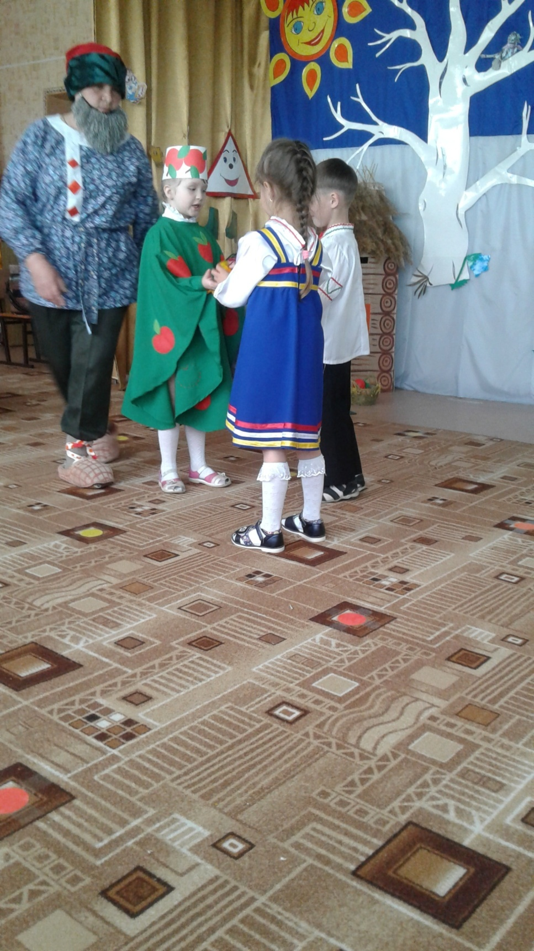
Яблонька! Куда гуси-лебеди полетели?

